双流区名教师张志勇工作室
工作简报
（2020年5月）
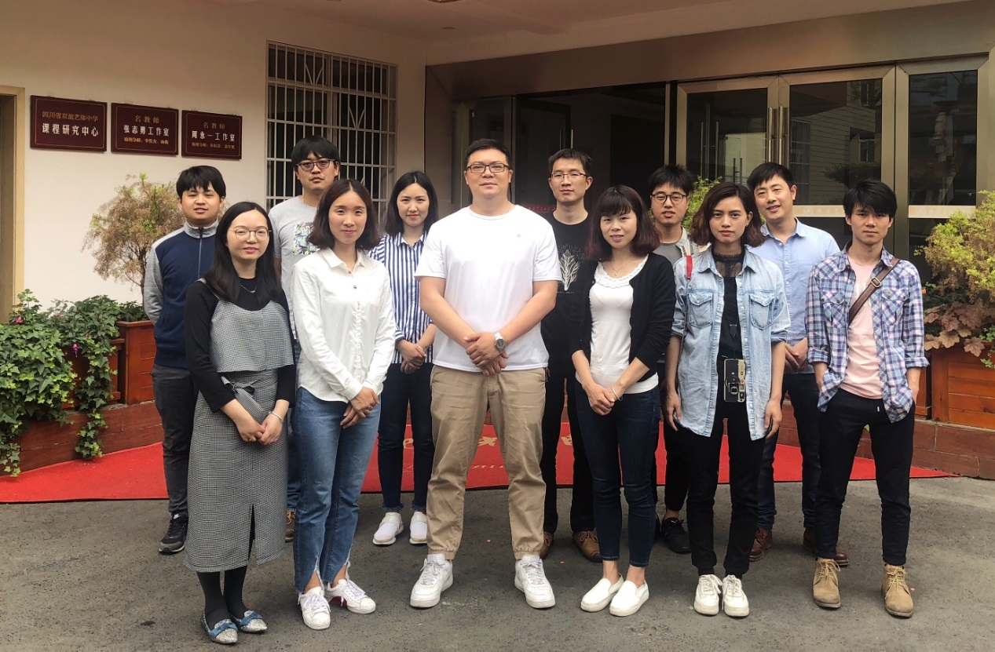

编辑部：张志勇工作室
负责人：张志勇
责任编辑：王章玉

编委：李发友赵梓诚王章玉刘永宏何凤夏江来漆帅陈意杨君秀李小艳

目录
双流区名教师张志勇工作室活动简讯 1
素描培训——重庆远轮画室黄越老师素描头像教学经验分享……………………………………. 1
色彩培训——重庆远轮画室冯凉飞色彩教学的经验和方法分享…………………………………….4
速写培训——绘画了游华明老师速写教学的经验和方法分享………………………………………..8
素描培训——绘画了欧昌健老师速写教学的经验和方法分享………………………………………11
成果展示 1
（一、）教师个人教学案例 《石膏几何体写生》……………………………… 14
（二、）教师个人教学反思 素描教学反思 ……………………………… 17

张志勇工作室5月6日活动简讯
重庆远轮画室黄越素描教学的经验和方法分享
文/图：王章玉
时 间：2020年5月6日上午
地 点： 双流艺体中学美术楼207
参会人员：张志勇工作室全体学员+艺体中学全体美术教师
主讲人：黄越
开学已接近一个月，教学工作有序的开展着，美术教师工作状态良好，工作热情饱满。根据教学和教师专业成长的需要，在导师的安排下，我们于2020年5月6日上午，在双流艺体中学美术楼207室开展了开学第二次线下培训活动，由重庆远轮画室黄越老师分享素描教学经验和素描头像分析及示范，为期3天。工作室学员和我校全体美术教师全程认真听课、学习，最后导师细致点评和分析总结，给我们的专业教学提供了很好的素描教学思路和经验，是一次珍贵的学习经历，大家收获颇丰，对素描教学的认识更进一步，教学思路更加清晰，专业技能也有所提升！
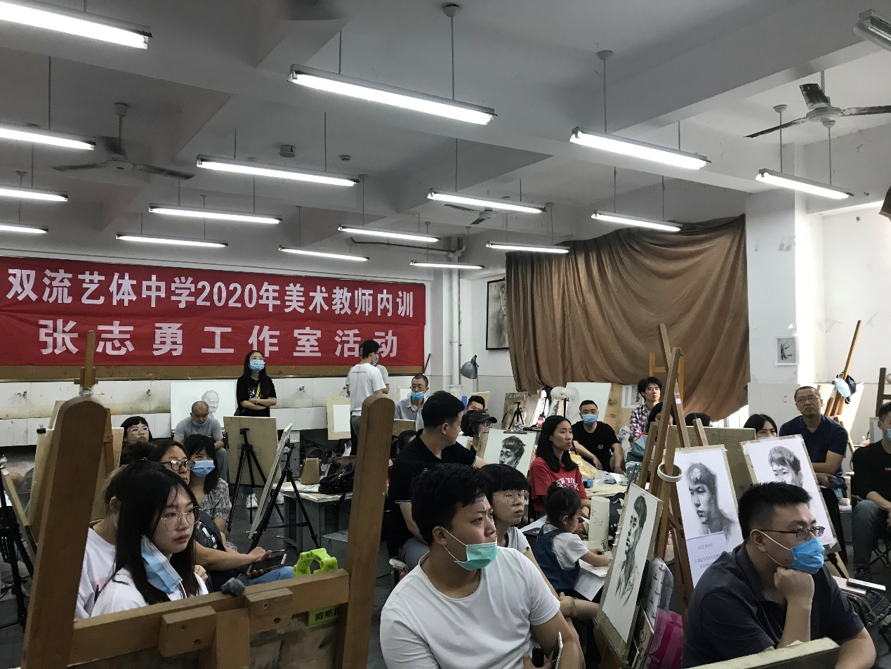
工作室重视学员的个人专业成长和发展，对外引进优秀教师对学员进行专业培训和教学经验指导交流，致力于探索、研究、总结美术高考的经验与得失，研究美术高考教学体系。为普通高中美术高考教学发展做出相应的贡献。本次主要是素描教学方法的研究和专业技能的提升，黄越老师从以下几点给我们展示了他的教学过程和方法，让我们受益匪浅。
高一素描教学及管理
- 以静物为主，建立解决问题的信心
- 黑白灰色块构成，培养耐心
- 管理严谨但不失人性化
- 提出静物写生教学的重要性，引导学生观察，画面的布局能力，响亮的黑白灰色块。用线肯定、果断。
- 静物速写：鼓励学生大胆用线
- 真人头像写生：观察，记忆头骨。
- 素描大师作品赏析。
- 展示教师学生作品经验共享。
- 提供方向经验

张志勇工作室5月12日活动简讯
重庆远轮画室冯凉飞色彩教学的经验和方法分享
文/图：王章玉
时 间：2020年5月12日上午
地 点： 双流艺体中学美术楼207
参会人员：张志勇工作室全体学员+艺体中学全体美术教师
主讲人：冯凉飞
上周素描头像培训刚结束，紧接着是本周开始的色彩培训，美术教学工作也有序的开展着，美术教师工作状态良好，培训学习热情饱满。根据教学和教师专业成长的需要，在导师的安排下，我们于2020年5月12日上午，在双流艺体中学美术楼207室开展了开学第三次线下培训活动，由重庆远轮画室冯凉飞老师分享色彩静物教学经验和优秀色彩作品分析及示范，为期5天。工作室学员和我校全体美术教师全程认真听课做笔记、学习，按照培训教师的安排和要求进行色彩绘画，培训教师个别辅导，最后导师细致点评和分析总结画面中的优缺点，给我们的专业教学提供了很好的色彩教学思路和经验，是一次不可多得的学习经历，大家收获颇丰，对色彩教学的认识更进一步，教学思路更加清晰，专业技能也有所提升！

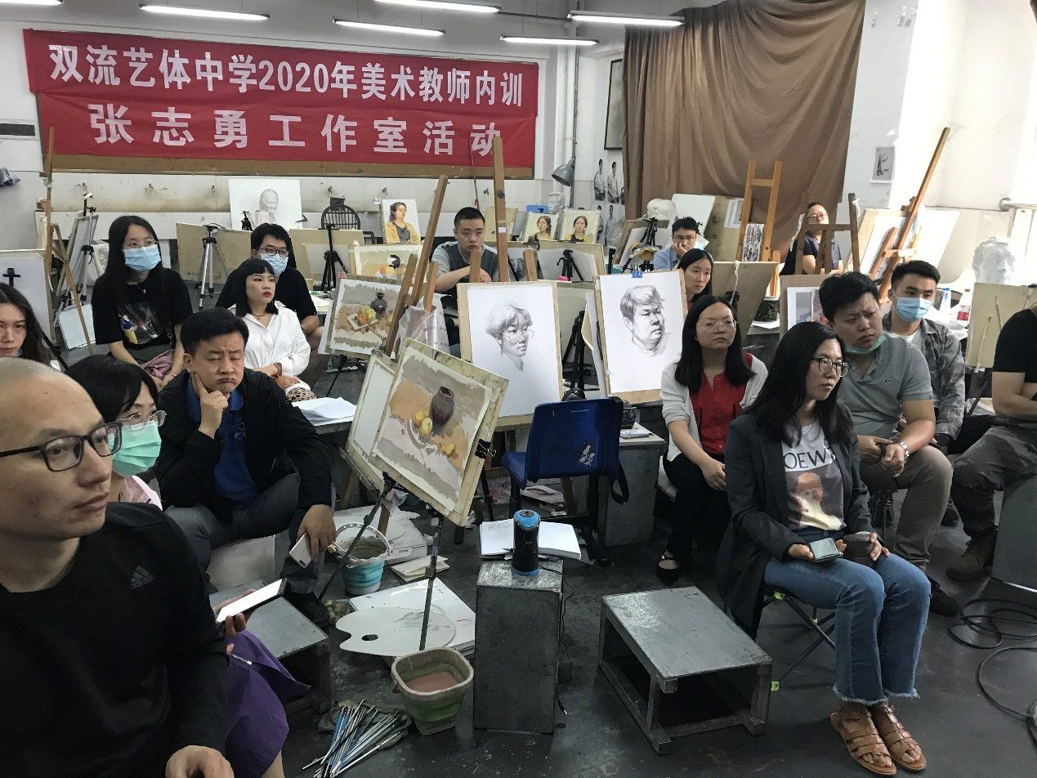
工作室重视学员的个人专业成长和发展，对外引进优秀教师对学员进行专业培训和教学经验指导交流，致力于探索、研究、总结美术高考的经验与得失，研究美术高考教学体系。为普通高中美术高考教学发展做出相应的贡献。本次主要是色彩静物教学方法的研究和专业技能的提升，冯凉飞老师从以下几点给我们展示了他的教学过程和方法，让我们受益匪浅。
色彩教学中提出素描静物写生教学的重要性，两者结合的教学理念，引导学生观察认识色彩画中的冷暖关系，平立面，不同衬布明度问题。绘画思维：色相、明度、纯度
- 构图＋色调（极其重要）
熟褐＋桔红＋天蓝（起稿颜色），偏暖灰
物体位置安排：朝向、大小、方圆、距离（主动思考，忌抄照片）
教学过程中带领学生分析照片（想法、理解、感受）
2．工具材料：少用扇形笔，多用刷子（大小各一个）
3. 铺色：内在平面的明度对比，建立平靠
ａ.明度、色相、纯度、冷暖
ｂ.第一个颜色多调一调,刚开始不要太亮
ｃ.白布:白＋主衬布色
ｄ.背景:首先比较明度 左右冷暖带主衬布颜色
ｆ.台下:上实下虚 中实远虚
4.物体(纯灰对比)
5.建立光影关系

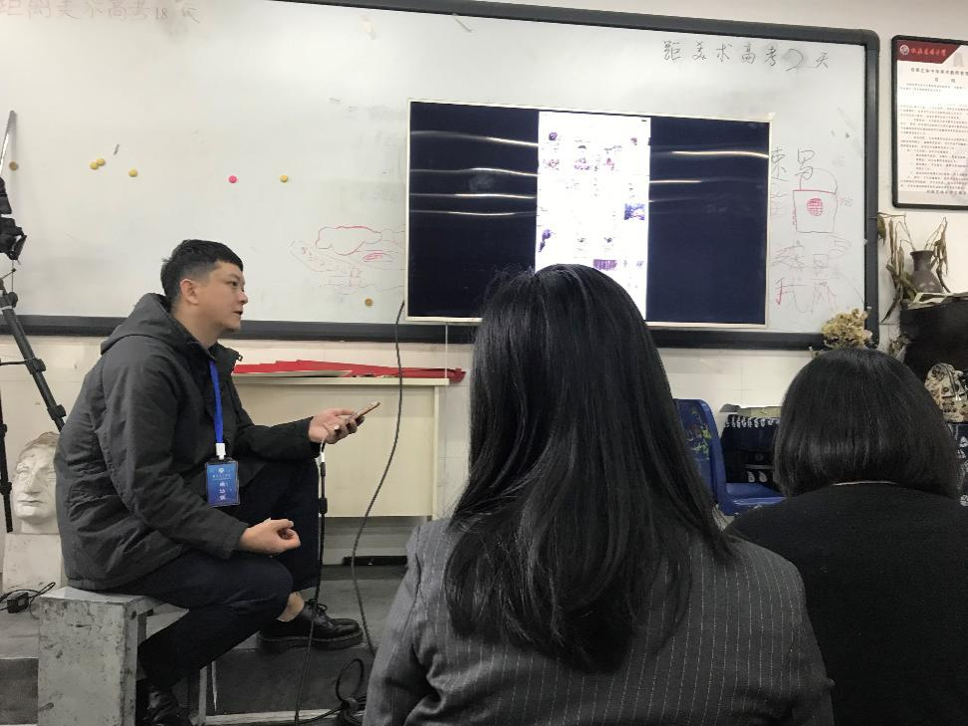
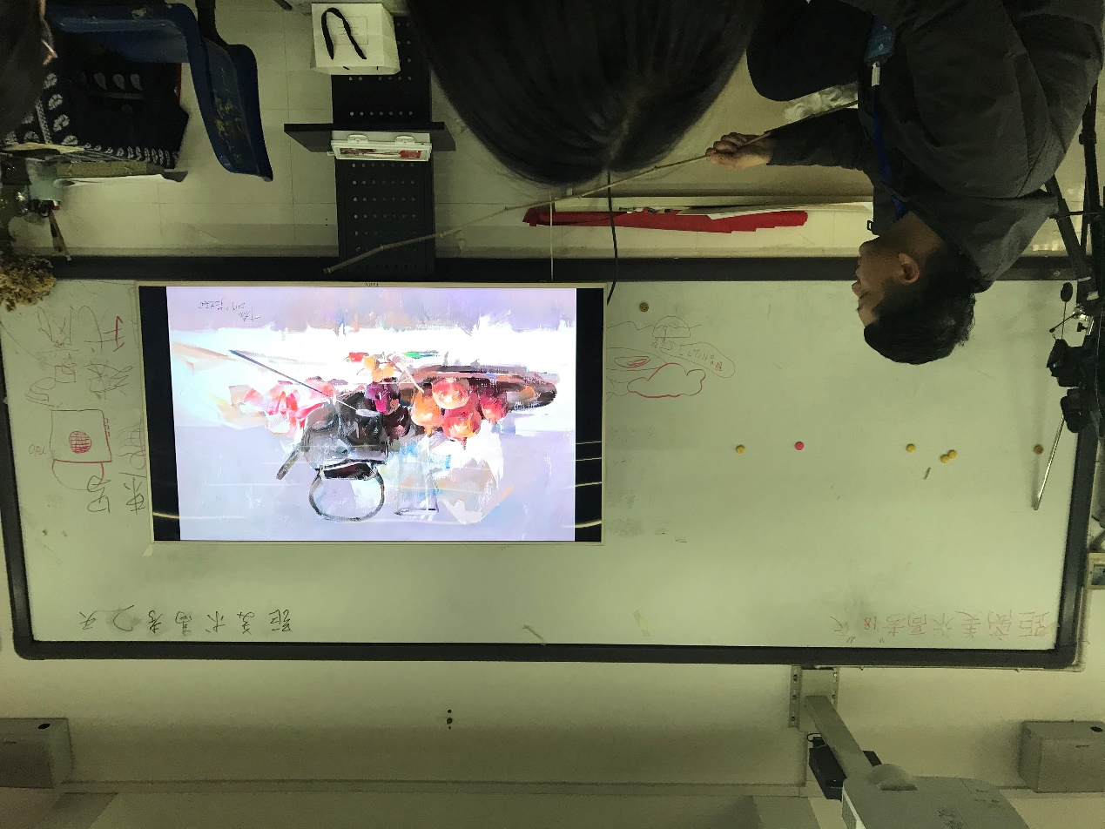
工作室成员将根据导师的工作计划认真的踏实的做好各自的工作。不偏不倚，满怀希望，努力研修提高自身能力，为以后的教学提供更系统完善的教学体系,提高教学效率。

张志勇工作室5月18日活动简讯
绘画了游华明老师速写教学的经验和方法分享
文/图：王章玉
时 间：2020年5月18日上午
地 点： 双流艺体中学美术楼207
参会人员：张志勇工作室全体学员+艺体中学全体美术教师
主讲人：游华明
经过三周的集中培训老师们都认识到了自身的不足，本周开始进行速写人物培训，老师们学习更加积极主动，每天晚上休息时间也在学习研究。根据教学和教师专业成长的需要，在导师的安排下，我们于2020年5月18日下午，在双流艺体中学美术楼207室开展了开学第四次线下培训活动，由绘画了游华明老师分享速写人物教学经验和优秀速写作品分析及示范，为期5天。工作室学员和我校全体美术教师全程认真听课做笔记、学习，按照培训教师的安排和要求进行速写人物绘画，游老师进行个别辅导，每天细致点评和分析总结老师们画面中的优缺点，给我们的专业教学提供了很全面细致的教学思路和经验，是一次不可多得的学习经历，大家收获满满，对速写每个阶段教学的认识更深入，教学思路更加清晰，专业技能也有所提升！
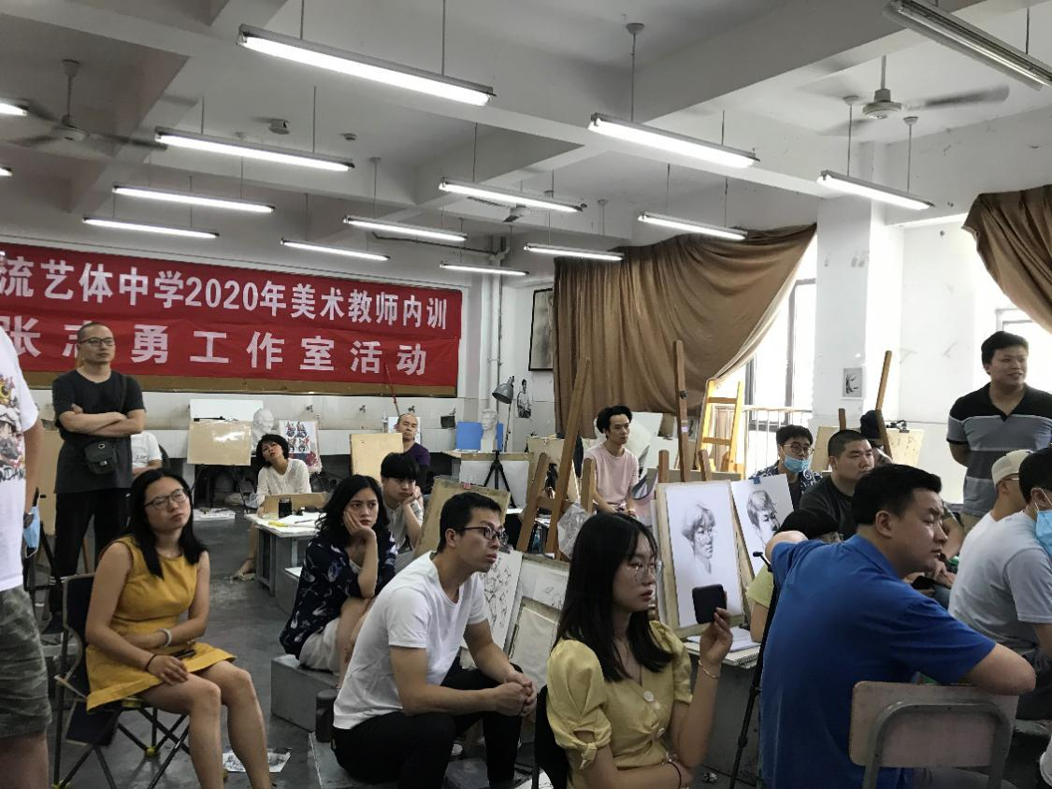
工作室重视学员的个人专业成长和发展，对外引进优秀教师对学员进行专业培训和教学经验指导交流，致力于探索、研究、总结美术高考的经验与得失，研究美术高考教学体系。为普通高中美术高考教学发展做出相应的贡献。本次主要是素描教学方法的研究和专业技能的提升，游华明老师详细地为我们展示了他的教学过程和方法，让我们收获颇丰。
教学安排
- 用线训练
- 人体与用线方向
- 单人训练
- 单人＋道具
- 双人训练
- 场景模板训练
- 双人完整场景训练
- 构图训练
- 体块、黑白灰训练
- 完整训练
培训机构：短时、提效
思路：学会临摹—默画—写生（主动） 知识点套入写生中，举一反三。

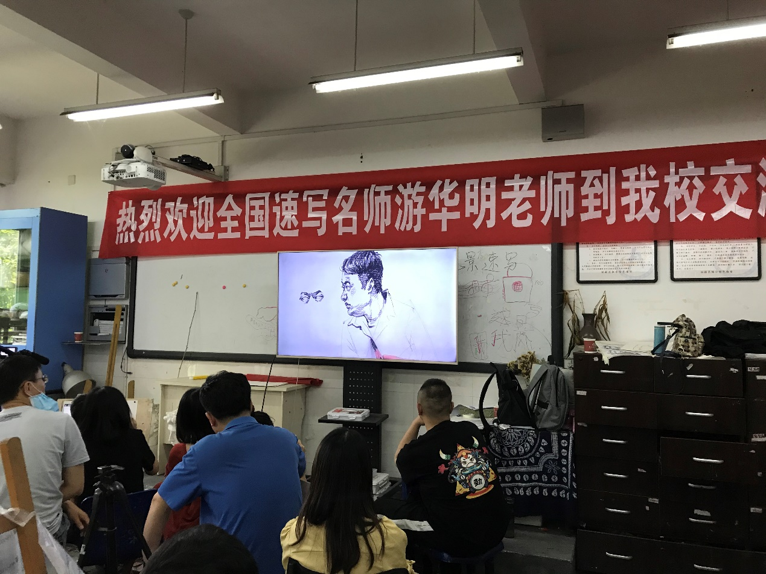
工作室成员将根据导师的工作计划认真的踏实的做好各自的工作。通过教师培训，努力研修提高自身能力，为以后的教学提供更系统完善的教学体系,提高教学效率，把高考美术成绩做的更好更强，我更好的自己而奋斗。

张志勇工作室5月25日活动简讯
绘画了欧昌健老师素描静物教学的经验和方法分享
文/图：王章玉
时 间：2020年5月25日上午
地 点： 双流艺体中学美术楼207
参会人员：张志勇工作室全体学员+艺体中学全体美术教师
主讲人：欧昌健
经过一个月的集中培训老师们都认识到了自身的不足，本周开始进行素描静物培训，老师们学习更加积极主动，每天晚上休息时间也在学习研究。根据教学和教师专业成长的需要，在导师的安排下，我们于2020年5月25日上午，在双流艺体中学美术楼207室开展了开学第五次线下培训活动，由绘画了欧昌健老师分享素描静物教学经验和示范步骤详解，为期5天。工作室学员和我校全体美术教师全程认真听课做笔记、学习，按照培训教师的安排和要求进行素描静物绘画，欧老师进行个别辅导，每天细致点评和分析总结老师们画面中的优缺点，给我们的专业教学提供了很全面细致的教学思路和经验，是一次不可多得的学习经历，大家收获满满，对素描静物每个阶段教学方法和绘画步骤的认识更深入，教学思路更加清晰，专业技能也有所提升！
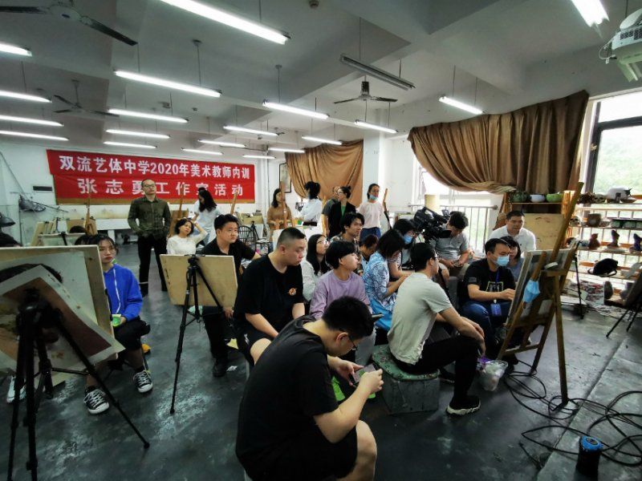
工作室重视学员的个人专业成长和发展，对外引进优秀教师对学员进行专业培训和教学经验指导交流，致力于探索、研究、总结美术高考的经验与得失，研究美术高考教学体系。为普通高中美术高考教学发展做出相应的贡献。本次主要是素描教学方法的研究和专业技能的提升，欧老师详细地为我们展示了他的教学过程和方法，让我们收获颇丰。
1.构图：直线造型，整体观察物体的大小位置
2.进一步找形体，偏方一点，暗部的形状全要找出来。用楼梯形找明暗交界线。
3.统一暗部，画出空间，带出灰面和简单的固有色。前实后虚，上实后虚。
4.具体再单独分析每一个物体结构，注意穿插关系。
5.区分固有色，暗部的颜色给足，高光预留，然后揉搽。

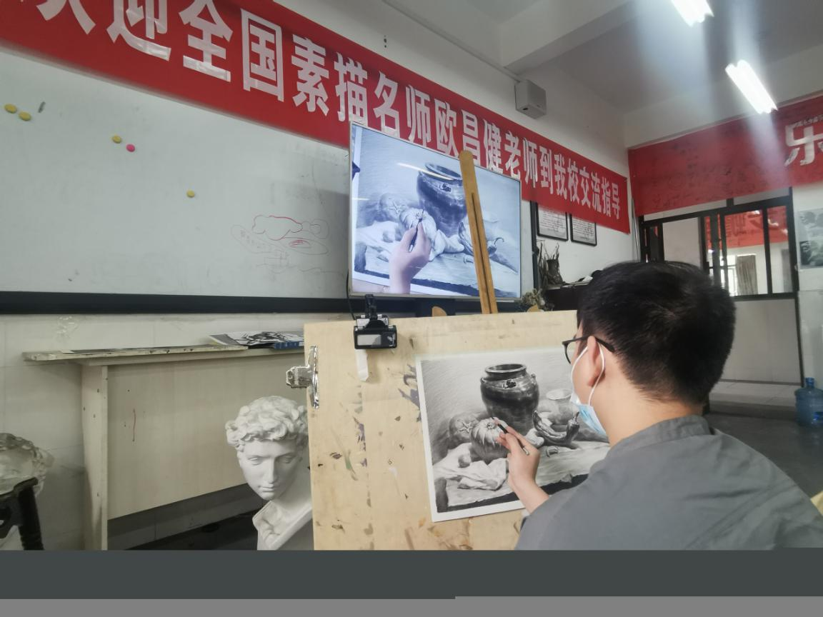
工作室成员将根据导师的工作计划认真的踏实的做好各自的工作。通过教师培训，努力研修提高自身能力，为以后的教学提供更系统完善的教学体系,提高教学效率，把高考美术成绩做的更好更强，我更好的自己而奋斗。

《石膏几何体写生》教案
王章玉
教学目的：1、知识能力目标：通过教学使学生懂得写实素描、石膏几何体写生的意义，为上好其他绘画专业课奠定造型基础。
2、方法与过程目标：掌握写生的观察方法、透视规律、作画步骤。
3、情感态度价值目标：通过学习，提高学生对周围物象及其变化的敏感和概括能力，养成细致观察分析习惯。
教学重点：正确的观察方法，对形体空间状态的理解和分析，透视现象和原理。
教学难点：对形体空间状态的理解，绘画透视原理。
教学方法：讲授法、示范法、图片展示法。
教学准备：纸、炭笔、橡皮、范画。
教学方法：讲授法、示范法、参观法、图片展示法、谈话法。
教学过程 ：
一、组织教学
二、导入新课
导入：我们所看到的世界里物体的外部形态千变万化，但归纳起来，可概括为几种最为基本的几何形态，几何立方体、圆柱体、圆锥体、球体等，就是千变万化物象的形态概括，比如：人的体态是千差万别的，但我们可以用不同的几何形来概括，这样看来复杂的物象可以利用这种规律和观点进行提炼，所以学习石膏几何形体写生能帮助我们尽快地掌握写实绘画的规律，从而使我们自由地去表现我们想要表现的一切。
三、概述
（一）素描的基本概念：
在绘画艺术中素描是指一切所有的单色绘画。基本分为线素描和光影素描 ，线造型素描 是中国绘画的主要特征，西方绘画也很讲究线的运用，但其特点和中国绘画有很大的区别，首先是由于使用的工具不同，所以目的取向易不同，有硬笔和软笔的区别。线素描着重表现形体的形状和结构，光影素描表现形体受光后所产生的形态，立体空间关系等。
（二）素描的基本分类：
从绘画风格方面来讲，我们把它分为写实素描和意向素描。一般来说写实素描是比较尊重客观实体的特征。意向素描是比较强调画家本人的主观感受和想法。

四、讲授新课
一、基本透视原理
透视现象是我们学习写实素描必须搞明白的内容，基本上可分为：1 平行透视，2成角透视，3倾斜透视。
1、平行透视
当立方体的一个体面与画面平行，所产生的透视现象为平行透视。
平行透视特点：立方体只有一个消失点，即心点（主点）
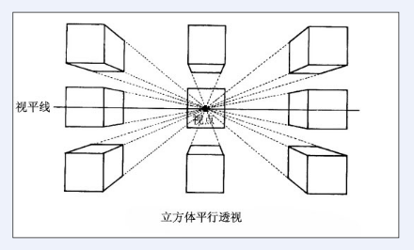

2、成角透视
当立方体二个体面与地面平行，其他体面与画面成一定角度时，所产生的透视现象为成角透视。成角透视的特点：有两个消失点。

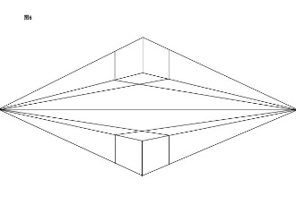

3、倾斜透视
倾斜透视的特征：与画面和地平面都成倾斜的面，分别是向上倾斜和向下倾斜。向上的倾斜线向视平线上方汇集，消失于天点；向下的倾斜线向视平线下方汇集，消失于地点均在灭点的直线上。
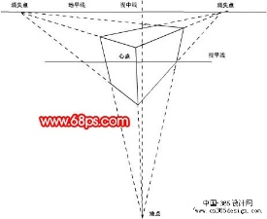

二﹑透视在绘画的特性
1﹑近大远小：近大远小是视觉自然现象，正确利用这种性质有利于表现物体的纵深感和体积感，从而在二维的画面上来表现出三维的体积空间。
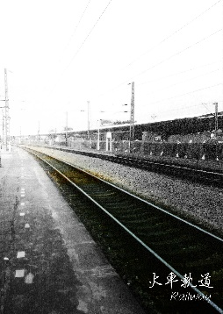

2﹑近实远虚：由于视觉的原因，近处的物体感觉会更清晰，而远处的物体感觉会有些模糊，这一现象在绘画中也经常用来表现物体的纵深感。事实上，在绘画过程中，往往会对近实远虚更加以强调。 （另外应注意的是：并非在所有的绘画过程中都遵守“近实远虚”这一规则，在一幅作品中主与次的关系往往更为重要，主体物的实和次体物的虚是更好的视觉导向，这也是艺术优
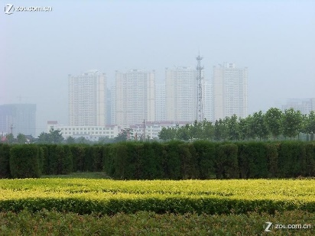

三、写生中的角度选择及画面构图
角度选择和构图是一幅优秀作品的关键和灵魂，你所选择的角度一定是最能说明物象特征的。你所设计的构图也是最能体现绘画艺术魅力的，所以，你必须要多思考、多学习，掌握构图的原则，构图的方法，基本型所带给画面的美感。
四、写实素描的观察方法
1、整体观察 将目光掠过对象的细枝末节，排除琐碎的局部信息，抓取一个明确的整体印象。
2、相互比较 把此物与彼物或同一物体的此处与彼处相比较，观察其造型特点，确定位置，色调分寸，质感特色等，将对象的每一个视觉信息都纳入一个相互关照、互为依据的观察系统中，而不是孤立片面地理解对象。
3、由表及里 表既物体的外部现象和形态，里既物体的内部构造，表面的东西总有其内部缘由，而内部的构造又总是呈现出某种表面的特征。这是一个分析理解的问题。这种态度对我们掌握造型规律是至关重要的。
4 、特征意识和节律意识。
五、写生的方法步骤
1、起稿：画面中物象摆放合理并富于美感。轮廓准确，内外关照。

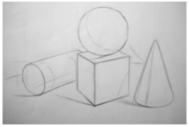

2、塑造形体：应在整体—局部—整体的循环中把握调整大的形体关系。

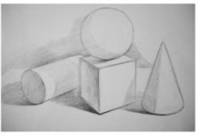

3、边缘线根据物体的前后关系与形体转折关系，结合背景色调的处理，表现得虚实相映，强弱有致，表现物体的空间效果。
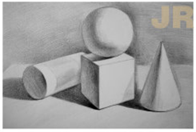

4、深入刻画与整体调整：局部的深入刻画可训练敏锐的观察力和细腻的表现力。整体调整是保持画面即有丰富的层次变化又不零碎，虚实强弱有序。
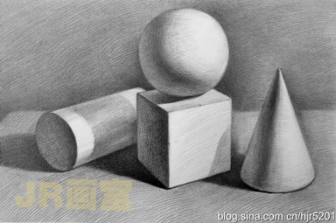

五、总结
这节课主要学了有关透视的一些基本原理，包括平行透视、成角透视、倾斜透视，这些透视在绘画的特性就是，近大远小，近实远虚。在绘画的时候，我们要注意这些透视的微妙变化，尽量把透视画准确，还要注意画面的构图，掌握正确的观察方法，养成认真观察的习惯，也要注意：整体到局部再到整体的写生步骤。
六、课后作业
写生一张4开的石膏几何体。

素描教学反思

王章玉
素描是一切美术造型的基础在素描训练中，只有掌握正确的方法，进行严格系统的训练才能达到逐步提高的目的。中学素描训练虽然受时间、场所等众多因素的限制，但如果安排合理，即把课堂教学、课外写生、速写和临摹有机地结合起来，同样能达到综合训练的目的在素描教学后我进行了思考，发现了教学中存在的一些问题。
一、在写生中感受素描。
素描训练是从简到繁、由浅入深融思维和创造为一体的造型过程。初学素描时，孩子由于缺乏对客观对象的认识和理解，尽管他们有正确的视觉感受，但总是心有余而力不足，往往不能正确地分析形象的特征、结构和内部联系，缺乏整体观念，喜欢钻入局部，结果是费力不讨好。针对这种情况，教师要及时给予指导，肯定优点，指出存在的问题。为了使学生养成整体观念，正确地了解物体的内部结构，教师可通过石膏几何模型分层次讲解物体的基本组合。如：用圆柱体的构成分析杯子的结构，用球体和锥体组合梨的结构等。经过写生这一过程，学生对观察的事物了解得更透彻，也对这写生、体验的过程记忆深刻。同时培养了学生的观察能力、作画技能。可能会有“一举两得”的效果。
二、在观察、发现中学习素描。
观察是学习素描的基础，没有观察能力就无法学习素描。而学习素描也是为了培养学生的观察能力。在教学中我虽然已经意识到了观察的重要性，也在教学中尽可能在教学中注重学生观察力的培养，但还是觉得做得不够好，在以后的教学中更需加强。
观察和发现是一对密不可分的伙伴，观察后没有发现那样的观察是徒劳。不观察而发现那就是想象。在教学中，我是带领着学生去探究和发现，学生在我的问题指引下观察取得了一些效果，但我后来发觉自己犯了一个错误，剥夺了学生的主动学习机会，教学中未能体现学生的主人翁地位。我忘记了学生是教学的主体，而将自己的主导地位给扩大了。在以后的教学中应该让学生自主去观察去发现，老师只是在学生遇到困难的时候伸出援助之手，可能对于学生能力的培养来说会更好些。更何况素描知识只有经过观察和发现才能学得更好、更牢固。
三、在欣赏中感受素描的美。
生活中的事物和几何体都有着或近或远的联系。可以更确切的说，我们的生活和几何体密不可分。学生的桌子、铅笔盒……是长方体的，学生的钢笔、教师用的粉笔……是圆柱体的；我们住的房子由几何体组成的……若学生在学习这些知识时能感受到美，那一定会对学习起到促进作用，也一定能学好素描知识。在我的教学中或许是太强调素描的严谨了，没能让学生去很好地感受它的美。所以从学生的反应中我觉得在教学中忽略了对学生的审美教育。在以后的教学中，可以利用图片欣赏、实物欣赏以及带领学生走进大自然，让学生更真切地感受到一些几何体的美，这样可能更有利于学生学习素描知识。同时也能提高学生的审美能力。
生活是精彩的、美丽的。生活里有我们想认识和了解的一切。我们走进生活就走进了“百科全书”，从生活中我们能找寻到想要的一切。

